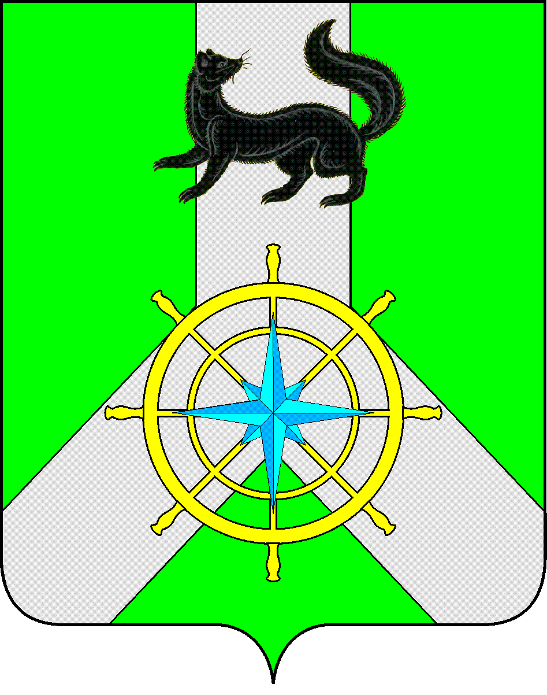
И Р К У Т С К А Я О Б Л А С Т Ь

К И Р Е Н С К И Й М У Н И Ц И П А Л Ь Н Ы Й Р А Й О Н

А Д М И Н И С Т Р А Ц И Я

П О С Т А Н О В Л Е Н И Е

от 26 ноября 2019 г. |  | № 613
 | г. Киренск

«Об утверждении состава межведомственной
Комиссии по профилактике правонарушений
при администрации Киренского муниципального
района»

В целях координации деятельности органов местного самоуправления, заинтересованных органов, организаций, общественных объединений в сфере профилактики правонарушений в Киренском районе, руководствуясь ст.15.1 Федерального закона «Об общих принципах организации органов местного самоуправления в Российской Федерации» от 06.10.2003 года №131-ФЗ, Положением об администрации Киренского муниципального района, утвержденным решением Думы Киренского муниципального района №65/4 от 26.08.2009г.

П О С Т А Н О В Л Я Е Т:

1.В связи с изменением состава межведомственной комиссии по профилактике правонарушений признать утратившим силу постановление администрации Киренского муниципального района от 13.03.2015 г. №213 с 26 ноября 2019 года.
2.Утвердить состав межведомственной комиссии по профилактике правонарушений при администрации Киренского муниципального района согласно приложению.
3.Настоящее постановление подлежит размещению на официальном сайте администрации Киренского муниципального района kirenskrn.irkobl.ru.
4. Постановление вступает в законную силу со дня его подписания.

Мэр района К.В.Свистелин

СОГЛАСОВАНО:

Нач. правового отдела И.С.Чернина

Подготовила:
главный специалист-ответственный
секретарь административной комиссии О.И.Житлухина

Приложение
к постановлению
администрации
муниципального образования
Киренский район
от 26.11.2019г. №613

Состав
межведомственной комиссии по профилактике правонарушений при администрации Киренского муниципального района

1.Председатель комиссии: Вициамов Александр Владимирович-заместитель мэра-председатель комитета по имуществу и ЖКХ администрации Киренского муниципального района.
2.Заместитель председателя: Чернина Ирина Сергеевна-начальник правового отдела администрации Киренского муниципального района
3.Секретарь комиссии: Житлухина Ольга Ивановна-главный специалист - ответственный секретарь административной комиссии Киренского муниципального района

Члены комиссии:

1.Аксаментова Ольга Николаевна-председатель Думы Киренского муниципального района.
2.Александров Игорь Владимирович-заместитель начальника полиции по охране общественного порядка МО МВД России «Киренский», подполковник полиции.
2.Звягинцева Оксана Петровна-начальник управления образования администрации Киренского муниципального района.
4.Потапова Оксана Михайловна-начальник Киренского межмуниципального филиала ФКУ УИИ ГУФСИН России по Иркутской области.
5.Слезкина Ольга Сергеевна-начальник отдела по культуре, делам молодежи, физкультуре и спорту администрации Киренского муниципального района.

